Energetikai audit
az energiahatékonyságról szóló 2015. évi LVII. törvény alapján

Tartalomjegyzék
1.Vezetői összefoglaló 3
2.Vállalkozás bemutatása 4
3.Fogyasztási adatok 5
4.Mérési hálózatok 6
5.Költségek kalkulációja 7
6.Pénzügyi környezet kalkuláció 9
7.Épületek energetikai értékelése 11
7.1.Épületfizikai értékelés 11
7.2.Épületek fűtése 11
7.3.Használati melegvíz készítése 11
7.4.Épületek világítása 11
7.5.Épületek komforthűtése 11
7.6.Légtechnikai rendszerek 11
Szállítás energetikai értékelése 12
9.Technológiai alrendszerek energetikai értékelése 13
A fogyasztások felosztása 14
Energia teljesítmény mutató meghatározása 15
Javaslatok és források 16

1.Vezetői összefoglaló
A Teszt bemutató cég mindamellett, hogy eleget kíván tenni a számára is kötelezően előírt, az energiahatékonyságról szóló 2015. évi LVII. törvényben foglalt energetikai auditálási kötelezettségeinek, egyúttal a hosszabb távú céljainak elérése érdekében meg kívánja vizsgálni, hogy jelenlegi magyarországi telephelyén milyen energetikai fejlesztési potenciálok találhatóak. A Balajti Energetika Kft. ezen veszteségfeltáró auditálási feladatra adott ajánlatával elnyerte a munkát, az alábbi tanulmány ezen elkészült energiahatékonysági audit írásos dokumentációja.
A Teszt bemutató cég az 2025.01.31 - 2026.01.31 időszakban az alábbi fogyasztásokat realizálta:
Energiahordozó | Épület | Tevékenység | Szállítás | Összesen
Elektromos áram | 138 333 kWh | 33 932 kWh | 14 218 kWh | 186 483 kWh
Földgáz | 20 944 kWh | 9 010 kWh | 3 978 kWh | 33 932 kWh
Gázolaj | 0 kWh | 0 kWh | 16 966 kWh | 16 966 kWh
LPG | 0 kWh | 0 kWh | 16 966 kWh | 16 966 kWh
Benzin | 0 kWh | 0 kWh | 16 966 kWh | 16 966 kWh

A Teszt bemutató cég vizsgálata alapján az auditor az alábbi megtakarítási potenciálokat találta:

2.Vállalkozás bemutatása
A(z) Teszt bemutató cég-t 2023-ban/ben alapították, magyar tulajdonban álló vállalkozás. Fő tevékenysége a Síküveggyártás. Székhelye a 3796 Borsodszirák, Állomás út 56 alatt van.
A 2024 év adatai alapján az alkalmazotti létszáma 100 fő, a 2024 évi árbevétele 1000000000 volt. Az audit készítésének idején a telephely(ek)en az alábbi tevékenységek és munkarendek kerültek megállapításra:

3.Fogyasztási adatok
A Teszt bemutató cég 2025.01.31 - 2026.01.31 energiafogyasztási adatait az alábbi táblázatok foglalják össze:

4.Mérési hálózatok
A Teszt bemutató cég az alábbi mérőkkel, illetve számított fogyasztásokkal rendelkezik:

5.Költségek kalkulációja
A Teszt bemutató cég energiaköltségeinek vizsgálata során az alábbi tényértékeket tudtuk rögzíteni:

Az energiaköltségek vizsgálata során <BÜNTETÉS ÖSSZEGE> Ft összeget tártunk fel, mint felelős gazdálkodással és odafigyeléssel megtakarítható költség. A költségek vizsgálatából az energiahordozók fajlagos értékei:

Megtérülési számításainkban a földgáz és villamos energia esetében az amszterdami földgáz-, és villamosenergia tőzsde aktuálisan legtávolabbi időpontra leköthető egységárait vesszük alapul, egyéb energiahordozók esetében a <TÁBLÁZAT MEGNEVEZÉSE> táblázat fajlagos energiahordozó költségeivel kalkulálunk. Az auditkészítés időpontjában, azaz 2026.09.09-n elérhető legtávolabbi energiahordozó egységárak:
Földgáz: 80,01 EUR/MWh
Villamos energia: 140,85 EUR/MWh.
Az érvényes Euro árfolyam: 363,55 Ft/EURO
Az energiahordozók fajlagos egységárába természetesen be kell, hogy épüljenek egyéb költségek (a <TÁBLÁZAT MEGNEVEZÉSE> az auditkészítés időpontjában érvényes, piaci és hatósági árszabások alapján kialakult tapasztalati értékek):
Földgáz fogyasztással arányos árkalkulációs tételek | Tipikus nagyságrend
Kereskedői árrés | 2,0 Ft/kWh
Tárolási / kiegyenlítési költség | 2,0 Ft/kWh
Szállítás / rendszerhasználat | 7,5 Ft/MWh
Jövedéki adó + egyéb | 1,5 Ft/MWh
Profil / mérlegkör költség | 2,0 Ft/MWh
Összesen | 15,0 Ft/kWh

Villamos energia fogyasztással arányos árkalkulációs tételek | Tipikus nagyságrend
Kereskedői árrés és finanszírozás | 3,0 Ft/kWh
Profilozási és menetrendezési költség | 6,0 Ft/MWh
Kiegyenlítőenergia- és mérlegkörköltség | 3,5 Ft/MWh
EKR- és egyéb kereskedői kötelezettségek | 3,0 Ft/MWh
Rendszerhasználati díjak (átlagos) | 15,0 Ft/kWh
Jövedéki adó | 0,415 Ft/kWh
Összesen | 30,915 Ft/kWh

Tehát a számításokban használt földgáz-, és villamos energia nettó fajlagos egységár meghatározása:
29,09 Ft/kWh + 15 Ft/kWh = 44,09 Ft/kWh földgázra,
a villamos energia esetében pedig 51,21 Ft/kWh + 30,915 Ft/kWh = 82,121 Ft/kWh.

6.Pénzügyi környezet kalkuláció
Egy energetikai beruházás értékelni szükséges, hogy:
– hogyan alakulnak az energiaárak;
– van-e kockázata, hogy teljesül a tervezett energiamegtakarítás;
– milyen üzemeltetési és karbantartási költségek merülnek fel;
– csökken-e idővel a berendezés/technológia teljesítménye, hatékonysága;
– milyen hosszú a berendezés/technológia élettartama, és lesz-e maradványértéke;
– saját forrásból vagy hitelből történik-e a finanszírozás;
– milyen kockázatot hajlandó vállalni a beruházó;
– és milyen más befektetési lehetőségről mond le a projekt kedvéért.
Teljes, részletekbe menő, érzékenységvizsgálattal támogatott számítási szcenáriókat nem lehetséges egy veszteségfeltáró energetikai audit során végezni, így számításaink során az energiaárak változásával, a tervezett megtakarítás bizonytalanságával, a karbantartási költségek esetleges változásával, teljesítménycsökkenéssel, maradványértékkel nem számolunk.

Az egyszerűsített (a bekerülési költség és az évenként elért energiamegtakarítás összegének egymással történő elosztása) számítások során a 3 éven belüli megtérüléssel járó beruházások esetében nem végzünk NPV és IRR kalkulációt. A 3 év feletti értékek esetében viszont szükséges NPV és IRR kalkuláció.
A pénznek ára és időértéke van, amely kalkulálható. A megfelelő diszkontráta meghatározásához figyelembe venni a finanszírozási költséget, a BUBOR-t, az állampapírhozamokat, az MNB kamatkörnyezetét, valamint a projekt saját kockázatait. Ennek megfelelően súlyozott kamatrátát alkalmazunk.

Kamatráta meghatározása:
𝑟 = 𝑤₁ x BUBOR + 𝑤₂ x Államkötvény hozam + 𝑤₃ x MNB alapkamat + kockázati prémium
w₁: 30%
𝑤₂: 50%
w₃: 20%

Az audit készítésének időpontjában a következő adatok állnak rendelkezésre:
BUBOR = 4%
Államkötvény hozam = 5%
MNB alapkamat: 2%

Számításainkban a kockázati prémiumnak 3%-os értéket veszünk fel (közepes, átlagos kockázat).
A kamatráta az auditírás időpontjában tehát 7.1%.

A megtérülés számításánál NPV-t (nettó jelenértéket), és IRR-t (belső megtérülési rátát) számolunk.
Megtérülés számítása:
NPV=∑(CF_{t} /(1+r)^{t}​​)−Beruházási költség
𝐶𝐹_{𝑡} = éves cashflow
t = évek száma

A projektek megítélésénél Ha az IRR>r akkor megéri megcsinálni, ha IRR<r, akkor nem.

7.Épületek energetikai értékelése

7.1.Épületfizikai értékelés
A Teszt bemutató cég az alábbi épületekkel rendelkezik:

7.2.Épületek fűtése
A Teszt bemutató cég az alábbi fűtési rendszerekkel rendelkezik:

7.3.Használati melegvíz készítése
A Teszt bemutató cég az alábbi használati melegvizes rendszerekkel rendelkezik:

7.4.Épületek világítása
A Teszt bemutató cég az alábbi világítási zónákkal és rendszerekkel rendelkezik:

7.5.Épületek komforthűtése
A Teszt bemutató cég az alábbi komforthűtési rendszerekkel rendelkezik:

7.6.Légtechnikai rendszerek
A Teszt bemutató cég az alábbi légtechnikai rendszerekkel rendelkezik:

8.Szállítás energetikai értékelése
A Teszt bemutató cég az alábbi járműveket üzemelteti:

9.Technológiai alrendszerek energetikai értékelése
A Teszt bemutató cég-nál/nél az alábbi technológiai alrendszerek kerültek kialakításra:
a) Sűrített levegős hálózat
Rendszer megnevezése | teszt suritett
Telephely | Teszt tech
Hálózati nyomás (bar) | 55 bar
Kompresszor típusa | XAA | XBB | XCC
Mennyisége (db) | 2 db | 2 db | 6 db
Névleges teljesítmény (kW/db) | 65 kW | 55 kW | 30 kW
Működési mód | On/off | On/off | On/off
Hozzá tartozó almérés | Teszt al | Teszt al | Teszt al
Van lehetőség a nyomás csökkentésére? | IGEN | NEM | NEM
Van lehetőség hálózati optimalizációra? | NEM | IGEN | NEM
Van hulladékhő hasznosítás? | Nincs, lehetőség sincs | Nincs, lehetőség sincs | Nincs, lehetőség sincs
A technológiai alrendszer | Fejlesztendő

b) Gőzrendszer
Rendszer megnevezése | Teszt goz
Telephely | Teszt tech
Hálózati nyomás (bar) | 50 bar
Gőzfejlesztő típusa | BBB | CCC
Mennyisége (db) | 1 db | 1 db
Névleges teljesítmény (kW/db) | 35 kW | 35 kW
Működési mód | Gyorsgőzfejlesztő | Nagy vízterű
Hozzá tartozó almérés | Teszt al | Teszt al
Van füstgáz hasznosítás? | Van, fűtés | Nincs, lehetőség sincs
A technológiai alrendszer | Megfelelő

c) Technológiai hűtés
Rendszer megnevezése | teszt huto
Hűtőberendezés típusa | BBB | CSS
Mennyisége (db) | 1 db | 1 db
Névleges teljesítmény (kW/db) | 200 kW | 2111 kW
Működési mód | Direkt elpárolgás | Direkt elpárolgás
Hozzá tartozó almérés | Teszt al | Teszt al
Van hulladékhő hasznosítás? | Nincs, lehetőség sincs | Nincs, lehetőség sincs
A technológiai alrendszer | Megfelelő

d) Egyéb technológiai hőhasználat
Rendszer megnevezése | teszt egyeb
Telephely | Teszt tech
Technológiai berendezés típusa | AAGA
Mennyisége (db) | 5 db
Névleges hőteljesítmény (kW/db) | 654 kW
Hozzá tartozó almérés | Teszt al
Van hulladékhő hasznosítás? | Nincs, lehetőség sincs
A technológiai alrendszer | Megfelelő

10.A fogyasztások felosztása
A Teszt bemutató cég az ismertetett rendszerek mért vagy számított fogyasztásai alapján az alábbi energiafogyasztási profillal rendelkezik:
Energiahordozó | Épület | Tevékenység | Szállítás
Elektromos áram | 138 333 kWh | 33 932 kWh | 14 218 kWh
Földgáz | 20 944 kWh | 9 010 kWh | 3 978 kWh
Gázolaj | 0 kWh | 0 kWh | 16 966 kWh
LPG | 0 kWh | 0 kWh | 16 966 kWh
Benzin | 0 kWh | 0 kWh | 16 966 kWh

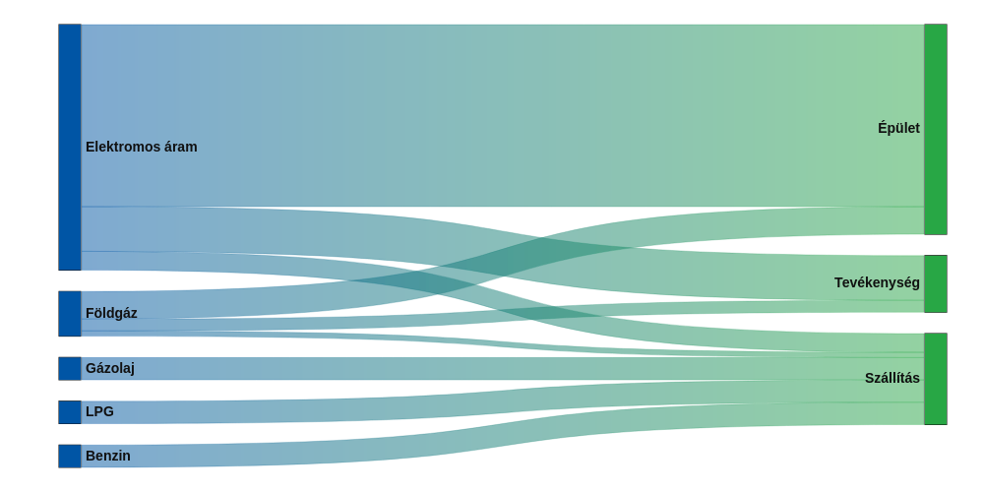

11.Energia teljesítmény mutató meghatározása
Minden gazdálkodó szervezet esetében fontos, hogy ne önmagában kerüljön meghatározásra az energiafogyasztás. Az ETM (Energia Teljesítmény Mutató) olyan mérőszám, amely az energiafelhasználást egy releváns teljesítmény jellemzőhöz – például termelési mennyiséghez, alapterülethez vagy üzemórához – viszonyítva teszi mérhetővé és összehasonlíthatóvá az energetikai teljesítményt. A Teszt bemutató cég gazdálkodásában ez a mutató a Vörösbor (Liter). A 2025.01.31 - 2026.01.31 időszak termelés számai az alábbi táblázat szerint alakultak:

Az indexbe nem kerülnek beleszámításra az Épület és Szállítás jellegű fogyasztások, csak a Tevékenység energiafelhasználásai. Ezek alapján az ETM értéke 1 226,91 kWh/Liter. Minden jövőbeni, az energiahatékonyságot növelő technológiai beruházást ezen érték javulásában célszerű lemérni.

12.Javaslatok és források
a) Kapacitás-optimalizálás: Test anyagmozg, Teszt anyagmozg olaj, Teszt teher, Teszt szemelyb) épületenergetikai javaslatok: Nem azonosítottunk fejlesztési lehetőséget.c) épületgépészeti javaslatok: Hőtermelő 1, Teszt légkezelőd) technológiai javaslatok: teszt suritette) alternatív hőtermelési/hűtési javaslatok: Hőtermelő 2, Hőtermelő 1f) megújuló energiaforrás bevonási javaslatok: Kapacitásbővítés vagy napelem rendszer telepítése javasolt.

